质安协会简报
2019年1月9日 第1期(总第100期) 秘书处编印

2018年杭州市建设工程质量安全管理协会
会长办公会议
2018年9月20日上午在和平饭店四楼会议室召开了2018年度杭州市建设工程质量安全管理协会会长办公会议。出席人有：董学群、胡晓晖、吴飞、俞宏、曹伟、宋志刚、成善学、楼亚东、姚华军、方忠明。协会秘书长朱来庭列席了会议。
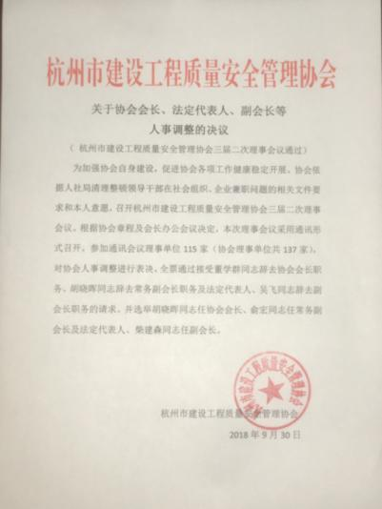
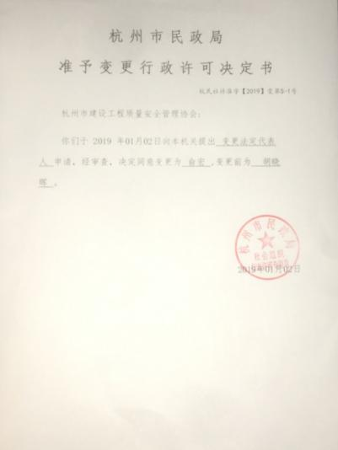
会议的议题是关于我会重大人事变动。会议拟同意董学群同志辞去杭州市建设工程质量安全管理协会会长职务；拟同意胡晓晖同志辞去杭州市建设工程质量安全管理协会法定代表人及常务副会长职务；拟同意吴飞同志辞去杭州市建设工程质量安全管理协会副会长职务。拟胡晓晖同志任杭州市建设工程质量安全管理协会会长职务；拟俞宏同志任杭州市建设工程质量安全管理协会法定代表人及常务副会长职务；拟柴建森同志任杭州市建设工程质量安全管理协会副会长职务。会后向我会的137家理事单位发函征询意见，有超过三分之二的理事单位同意此次人事变动决议。协会秘书处积极整理相关文件和决议并提交杭州市城乡建委及杭州市民政局审批。于2019年1月2日顺利完成相关审批及备案工作。
会长会议最后，董学群会长对协会未来的工作提出了三点希望。第一，在国家大力发展装配式结构工程的大背景下，协会与建设施工企业积极联动，主动介入，共同推进建筑业的转型升级；第二，转变思路，与时俱进，要跟上时代的步伐，更好地服务会员单位；第三，希望大家团结一心，支持新的领导班子继续开展工作。
协会接下来的工作任重而道远，但相信在新的领导班子的带领下，协会一定会继续健康地发展，更好地服务会员单位，共同提高杭州市建筑结构工程总体质量。
现将我会新的领导班子名单公布如下：
杭州市建设工程质量安全管理协会领导班子名单
序号 | 姓名 | 性别 | 单位名称 | 职务 | 协会职务
1 | 胡晓晖 | 男 | 杭州市建设工程质量安全监督总站 | 副站长 | 会 长
2 | 俞 宏 | 男 | 浙江省一建建设集团有限公司 | 总经理 | 常务副会长
3 | 曹 伟 | 男 | 浙江省长城建设集团股份有限公司 | 党委书记、总经理 | 副会长
4 | 柴建森 | 男 | 浙江省建工集团有限责任公司 | 副总经理 | 副会长
5 | 宋志刚 | 男 | 杭州市建工集团有限公司 | 总经理 | 副会长
6 | 成善学 | 男 | 杭州市市政工程集团有限公司 | 总经理 | 副会长
7 | 楼亚东 | 男 | 中天建设集团第二建设公司 | 总经理 | 副会长
8 | 姚华军 | 男 | 浙江昆仑建设集团股份有限公司 | 副总经理、总工程师 | 副会长
9 | 方忠明 | 男 | 杭州二建建设有限公司 | 副总经理 | 副会长
10 | 朱来庭 | 男 | 杭州市建设工程质量安全管理协会 |  | 秘书长

我会举办“创建杭州市建设工程‘西湖杯’
（结构优质奖）为主题的培训”
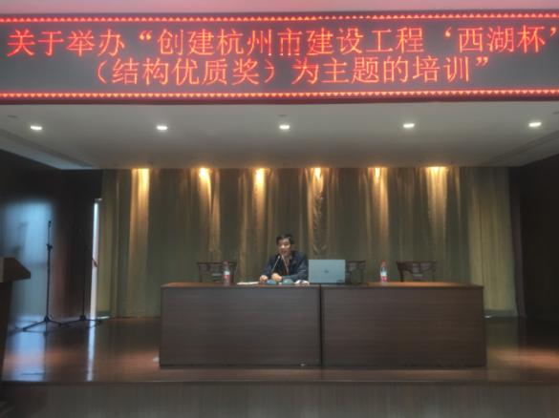
我会于10月18、19、20日在江干区机场路135号杰立大厦裙楼6楼会议室举办了“创建杭州市建设工程‘西湖杯’（结构优质奖）为主题的培训”。三天共有600多位施工及监理单位的相关人员参加了培训。
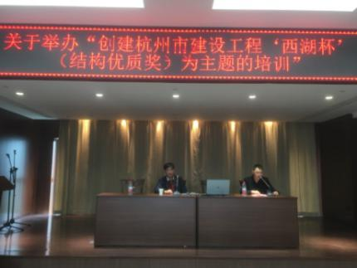
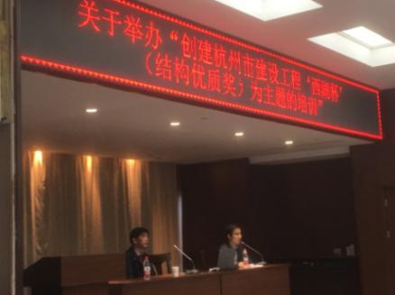
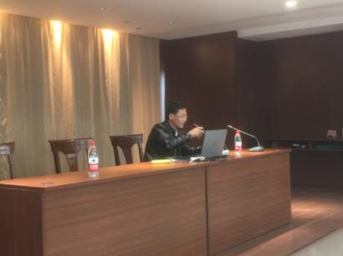
我会的朱来庭秘书长主持了此次培训会。培训会特邀请了浙江杰立建设集团有限公司和杭州通达集团有限公司的代表作“创结构优质奖”的经验交流发言。他们从选定优质创优目标；事前策划，提高标准；再到过程控制，一次成优；依靠科技进步，提高科技含量等方面向参会培训人员传授了经验。我会还特邀请了资深专家厉天数、张伟尧对结构工程质量通病防治的对策和措施做了深入浅出的讲解。讲解过程中图文并茂，理论知识与实际案例相结合，使大家知道在实际工作中如何去把控工程质量，少走弯路。最后，朱秘书长还向参会培训人员详细讲述了参评的注意事项，包括管理类资料、工程检测、验收记录、质量评价、验收报告、创优活动资料、证书等方面的要点、难点。台下座无虚席，会后参会培训人员踊跃发问，朱秘书长都一一做了详尽的解答。
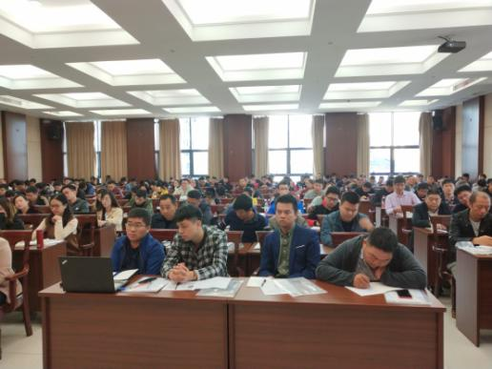
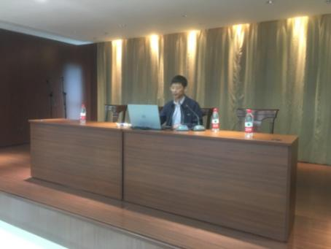
杭州市建设工程“西湖杯”（结构优质奖）的评比，极大地激励了施工企业的创优积极性，为提高杭州市建设工程质量总体水平奠定了坚实的基础。
※※※※※※※※※※※※※※※※※※※※※※※※※
简讯：2018年下半年度“西湖杯”（结构优质奖）评审工作已全面启动。

